高中物理竞赛专题训练
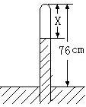
1、一圆柱体的坚固容器，高为h，上底有一可以打开和关闭的密封阀门，现把此容器沉入深为H的湖底，并打开阀门，让水充满容器，然后关闭阀门。设大气压强为P₀，湖水的密度为 ，则容器内部底面受到的向下的压强为_________，若将此容器从湖底移动湖面上，这时容器内部底面上受到的向下的压强为_________。（P₀+gH、P₀+gH）

2、氢原子处于基态时，能量E=_________；当氢原子处于n=5的能量状态时，氢原子的能量为__________；当氢原子从n=5状态跃迁到n=1的基态时，辐射光子的能量是_________，是_________光线（红外线、可见或紫外线）。（—13.6 ev、—0.54ev 、13.06ev、紫外线）

3、质量为m的物体A置于质量为M、倾角为 的斜面B上，A、B之间光滑接触，B的底面与水平地面也是光滑接触。设开始时A与B均为静止，而后A以某初速度沿B的斜面向上运动，如图所示，试问A在没有到达斜面顶部前是否会离开斜面？为什么？讨论中不必考虑B向前倾倒的可能性。（不会离开斜面，因为A与B的相互作用力为(mMcosg) / [M+m(sin)²]，始终为正值）
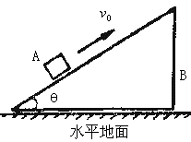
4、一电荷Q₁均匀分布在一半球面上，无数个点电荷、电量均为Q₂位于通过球心的轴线上，且在半球面的下部。第k个电荷与球心的距离为 ，而k=1，2，3，4……，设球心处的电势为零，周围空间均为自由空间。若Q₁已知求Q₂。（—Q₁/2）

5、一根长玻璃管，上端封闭，下端竖直插入水银中，露出水银面的玻璃管长为76 cm。水银充满管子的一部分。玻璃管的上端封闭有0.001mol的空气，如图所示。外界大气压强为76cmHg。空气的定容摩尔热容量为C_{V} =20.5J/mol k。当玻璃管与管内空气的温度均降低10⁰C时，试问管内空气放出多少热量？（0.247焦耳）

6、如图所示，折射率n=1.5的全反射棱镜上方6cm处放置一物体AB，棱镜直角边长为6cm，棱镜右侧10cm处放置一焦距f₁=10cm的凸透镜，透镜右侧15cm处再放置一焦距f₂=10cm的凹透镜，求该光学系统成像的位置和像放大率。（在凹透镜的右侧10cm处、放大率为2）
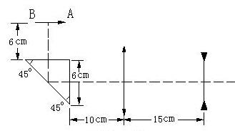

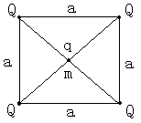
7、在边长为a的正方形四个顶点上分别固定电量均为Q的四个点电荷，在对角线交点上放一个质量为m，电量为q（与Q同号）的自由点电荷。若将q沿着对角线移动一个小的距离，它是否会做周期性振动？若会，其周期是多少？（会做周期性振动，周期为 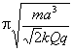）

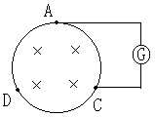
8、一匀质细导线圆环，总电阻为R，半径为a，圆环内充满方向垂直于环面的匀强磁场，磁场以速率K均匀的随时间增强，环上的A、D、C三点位置对称。电流计G连接A、C两点，如图所示。若电流计内阻为R_{G}，求通过电流计的电流大小。（ 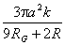）

9、如图所示，质量为M的长滑块静止放在光滑水平面上，左侧固定在一劲度系数为K且足够长的的水平轻质弹簧，右侧用一不可伸长的细轻绳连接于竖直墙上，细线所能承受的最大拉力为T。使一质量为m，初速度为v₀的小物体，在滑块上无摩擦地向左运动，而后压缩弹簧。（1）求出细线被拉断的条件；（2）滑块在细线拉断后被加速的过程中，所能获得的最大的左向加速度为多大？（3）物体最后离开滑块时相对于地面速度恰为零的条件是什么？
